Comando de Instalação do git via terminal Linux

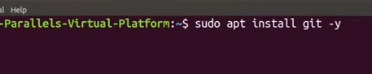

Usar suar credenciais para fazer o Login

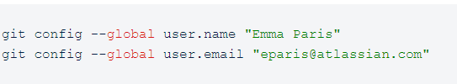

Copiar o Link do Seu Repositório

